**ETIKA PROFESI**

**Kelas Tambahan Pertemuan 7**

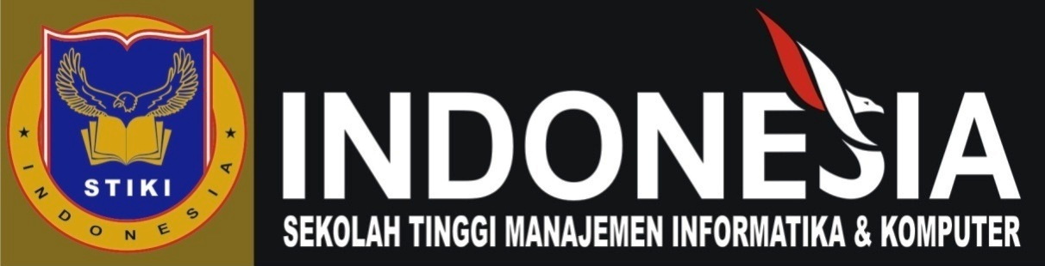

Nama : I Wayan Arya Pratama Putra

NIM : 18101020

Kelas : DB

**PROGRAM STUDI TEKNIK INFORMATIKA**

**STMIK STIKOM INDONESIA**

1. Pengertian dari etika, prilaku etika, professional dan etika profesi adalah:
   1. Etika adalah ilmu yang membahas mengenai bagaimana seseorang harus bertingkah laku dalam keseharian dan bermasyarakat,
   2. Prilaku Etika adalah bagaimana prilaku kita yang sesuai dengan norma dan juga ilmu mengenai tingkah laku.
   3. Professional adalah seseorang yang memiliki disiplin ilmu dan juga keahlian khusus atau ahli pada suatu bidang pekerjaan
   4. Etika Profesi adalah sikap kita dalam menjalankan profesi.
2. Faktor – faktor yang menjadi penyebab rendahnya profesionalisme bekerja di bidang teknologi informasi adalah:
   1. Tidak menguasai atau mendalami ilmu mengenai teknologi informasi. Karena dalam dunia IT penguasaan dan pemahaman ilmu itu merupakan hal yang krusial.
   2. Tidak bisa beradaptasi dengan lingkungan.
   3. Tidak bisa kreatif dan juga tidak bisa melihat celah permasalahan.
   4. Tidak adanya pengalaman dalam menangani pekerjaan khususnya teknologi informasi.
   5. Tidak memiliki skill sedikitpun.
3. Berikut adalah isu-isu pokok etika komputer:
   1. Kejahatan Komputer

Merupakan kejahatan yang bisa timbul karena penyalah gunaan komputer secara illegal.

* 1. Cyber Ethics

Merupakan etika dalam berkomunikasi dengan menggunakan internet.

* 1. E-commerce

Sistem perdagangan jenis baru, dengan menggunakan internet atau bersifat virtual

* 1. Pelanggaran Hak Atas Kekayaan Intelektual

Pembajakan terhadap hasil karya ataupun hak milik orang lain.

* 1. Tanggung jawab profesi

Kode etik yang diterapkan untuk menyangkut bagaimana tanggung jawab profesi pada bidang komputer.

Dua contoh pelanggaran ber internet adalah:

1. Defacing, merupakan penyerangan terhadap suatu website dengan menggunakan SQL injection, maupun mencari vuln pada website. Dimana penyerang akan mengambil alih dan merusak web dari sisi admin.
2. Pencurian karya seseorang, dimana biasanya terjadi terhadap karya digital dengan format foto (gambar) dan video. Dimana si pencuri akan upload ulang gambar atau video seseorang tanpa menyertakan sumber maupun ijin dari pemilik asli karya tersebut, sehingga pemilik karya akan mengalami kerugian karena karyanya bisa dinikmati bebas tanpa adanya credit dari nya.
3. Kaitan antara profesi dengan profesionalisme adalah profesi merupakan pekerjaan yang membutuhkan suatu disiplin khusus untuk mengerjakannya dan tidak semua bisa mengerjakan suatu profesi, sedangkan untuk mengerjakannya dibutuhkan seseorang yang profesional yang memiliki sikap profesionalisme atau tanggung jawab yang tinggi untuk mengerjakan profesi yang ia naungi. Contoh bentuk profesionalisme dalam dunia teknologi informasi adalah bagaimana seorang programmer mampu menyelesaikan deadline dan juga fitur yang di inginkan oleh pelanggan.